INFORMAÇÃO DE IMPRENSA

17/09/2014

MICHELIN BibLoad Hard Surface
Tacos em forma de diamante para criar valor
A Michelin apresentou um novo pneu para carregadoras compactas. Denominado MICHELIN BibLoad Hard Surface, o pneu, disponível em dez dimensões, desenvolveu-se para trabalhar em superfícies duras, tanto em seco como em molhado, inclusive no inverno, graças ao seu inovador design patenteado da banda de rolamento, formado por tacos com forma de diamante.
A Michelin deu a conhecer uma nova gama de pneus, que compreende dez dimensões diferentes, e que foi concebida para carregadoras compactas.
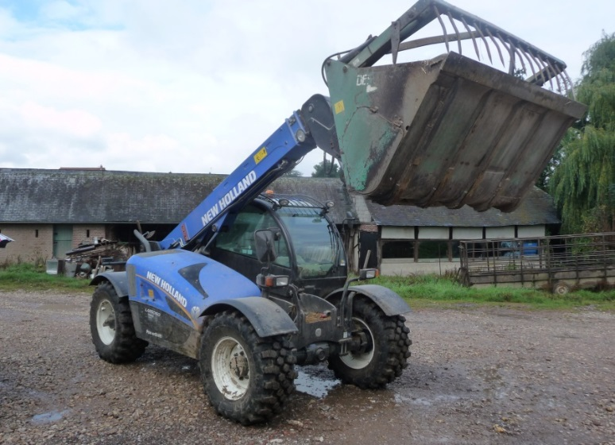

Como indica o seu nome, o MICHELIN BibLoad Hard Surface está desenvolvido para máquinas que transportam cargas, às vezes pesadas, e que trabalham em superfícies duras, tanto em seco como em molhado, como em solos húmidos ou pavimentados, inclusive no inverno.
O piso é composto por tacos com um design totalmente original em forma diamante que lhe proporcionam uma aderência multidirecional sem par. Para além deste inovador design patenteado, o novo pneu Michelin incorpora tecnologias que oferecem uma série de vantagens que criam valor para o negócio. Algumas delas são:
- Maior tração em todo o tipo de superfícies.
- Maior estabilidade 360°.
- Melhoria do conforto no trabalho.
- Maior resistência dos flancos aos cortes e rasgões.
- Maior duração que os pneus da geração anterior.
A combinação destas novas características é o resultado da estratégia MICHELIN Total Performance, que consiste em proporcionar mais performances no mesmo pneu. Com um orçamento anual de mais de 640 milhões, as equipas de investigação e desenvolvimento do Grupo estão totalmente empenhadas em cumprir esta missão.
O piso patenteado do novo MICHELIN BibLoad Hard Surface inclui uma carcaça que já demonstrou a sua robustez no MICHELIN XMCL. Concebido para máquinas compactas que trabalham em terra solta, o MICHELIN XMCL é o mais vendido da sua categoria, tanto em primeiros equipamentos como em substituição.
Assim pois, a Michelin comercializa agora dois pneus radiais para operadores de veículos de gamas compactas.
A banda de rolamento do MICHELIN BibLoad Hard Surface proporciona benefícios em cinco áreas:
- Maior tração em superfícies duras, tanto em seco como em molhado ou solos pavimentados.
O design multidirecional provoca um efeito «passo-a-passo», o que significa que os blocos do exterior dos ombros e os que têm forma de diamante, situados no centro do piso, formam uma linha consistente. Como resultado, proporcionam uma aderência constante entre o centro da banda e os ombros. Ao mesmo tempo, este design melhora o conforto (ver em baixo).

- Maior estabilidade, para trabalhar efetivamente em 360°.
Cada bloco com forma de diamante tem seis faces e doze diferentes cristas. Graças ao mesmo, o bloco sempre está na posição perfeita para trabalhar com efetividade, independentemente da direção em que se movimente o veículo. A estabilidade fica garantida de maneira constante e uniforme, apesar da direção de circulação. O design patenteado do MICHELIN BibLoad Hard Surface é verdadeiramente multidirecional.
Para além do piso com tacos em forma de diamante, o pneu possui uns tacos nos ombros especialmente concebidos que diminuem o seu tamanho na direção dos ombros. Como resultado, a terra e outros tipos de materiais que ficam presos na banda de rolamento eliminam-se mais rapidamente. Os tacos do ombro também possuem um sulco que aumenta a aderência lateral em superfícies escorregadias.
- Melhoria do conforto no trabalho.
A melhoria no conforto para o operador apoia-se em duas propriedades da banda: a sua rigidez e a redução das vibrações durante o trabalho.
Com cada rotação da roda, os 24 tacos de cada lado da carregadora e os 48 na zona média (96 no total) entram em contacto com o solo de uma maneira pouco habitual que reduz o número de tacos que estão simultaneamente em contacto com o solo. Por consequência, não provoca o efeito de martelar, o que reduz as vibrações e o ruído, especialmente a alta velocidade.
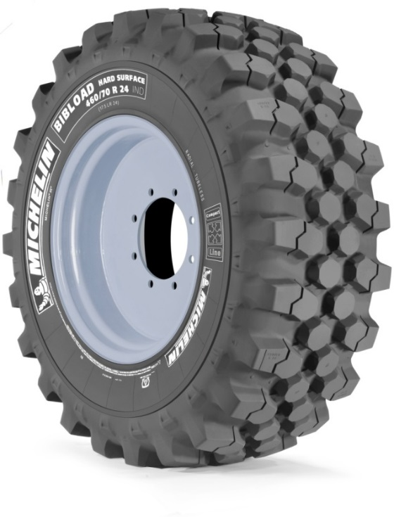
- Maior resistência dos flancos aos cortes e rasgões.
O MICHELIN Bibload Hard Surface deve a sua maior resistência aos cortes e rasgões a duas soluções: uma cintura especial que protege os flancos contra os rasgões, que são os desgastes que se mencionam mais frequentemente.
Além disso, um deflector protege os rebordos dos assentos quando o pneu se usa em superfícies duras e previne a retenção de pedras entre o talão e a jante.

- Maior duração.
A maior duração do pneu deve-se a duas propriedades. A primeira é a maior quantidade de borracha em contacto com o solo comparada com os pneus da geração anterior. A segunda são as pontes laterais que conectam os tacos em diamante com os tacos dos ombros, reforçando assim a banda contra pressões laterais. Isto melhora a resistência ao desgaste causado pela deslocação da carga.

MICHELIN BIBLOAD Hard Surface
Percentagem de marca vazia = 56%
Pneu MICHELIN da geração anterior.
Percentagem de marca vazia = 71%
O pneu MICHELIN BibLoad Hard Surface está disponível
em dez dimensões
400/70 R20 149A8/149B IND TL BIBLOAD HARD SURFACE
460/70 R24 159A8/159B IND TL BIBLOAD HARD SURFACE
440/80 R28 163A8/163B IND TL BIBLOAD HARD SURFACE
340/80 R18 143A8/143B IND TL BIBLOAD HARD SURFACE
480/80 R26 167A8/167B IND TL BIBLOAD HARD SURFACE
500/70 R24 164A8/164B IND TL BIBLOAD HARD SURFACE
400/70 R18 147A8/147B IND TL BIBLOAD HARD SURFACE
540/70 R24 168A8/168B IND TL BIBLOAD HARD SURFACE
340/80 R20 144A8/144B IND TL BIBLOAD HARD SURFACE

A missão da Michelin, líder do setor do pneu, é contribuir de maneira sustentável para a mobilidade das pessoas e dos bens. Por esta razão, o Grupo fabrica e comercializa pneus para todo o tipo de viaturas, desde aviões até automóveis, veículos de duas rodas, engenharia civil, agricultura e camiões. A Michelin também propõe serviços informáticos de ajuda à mobilidade (ViaMichelin.com), e edita guias turísticos, de hotéis e restaurantes, mapas e Atlas de estradas. O Grupo, que tem a sua sede em Clermont-Ferrand (França), está presente em mais de 170 países, emprega a 111.200 pessoas em todo o mundo e dispõe de 67 centros de produção implantados em 17 países diferentes. O Grupo possui um Centro de Tecnologia que se encarrega da investigação e desenvolvimento com implantação na Europa, América do Norte e Ásia (www.michelin.es).

DEPARTAMENTO DE COMUNICAÇÃO

Avda. de los Encuartes, 19

28760 Tres Cantos – Madrid – ESPANHA
Tel.: 0034 914 105 167 – Fax: 0034 914 105 293

